

МУНИЦИПАЛЬНОЕ ОБРАЗОВАНИЕ «КАРГАСОКСКИЙ РАЙОН»
ТОМСКАЯ ОБЛАСТЬ

АДМИНИСТРАЦИЯ КАРГАСОКСКОГО РАЙОНА

ПОСТАНОВЛЕНИЕ
03.04.2020 № 72

с. Каргасок

О назначении публичных слушаний по отчету об исполнении бюджета муниципального образования «Каргасокский район» за 2019 год

В соответствии со статьей 20 Устава муниципального образования «Каргасокский район», утвержденного решением Думы Каргасокского района от 17.04.2013 № 195 и статьей 40 Положения о бюджетном процессе в Каргасокском районе, утвержденного решением Думы Каргасокского района от 18.12.2013 № 253,

Администрация Каргасокского района постановляет:

- Провести на территории Каргасокского района публичные слушания по отчету об исполнении бюджета муниципального образования «Каргасокский район» за 2019 год (далее – отчет).
- Публичные слушания провести 14.04.2020 г. в 16 часов по адресу: п. Каргасок, ул. Пушкина, 31, зал заседаний.
- Назначить комиссию по организации публичных слушаний в составе:
Председатель комиссии: заместитель Главы Каргасокского района по экономике Рублева В.А.
Члены комиссии: Андрейчук Т.В.- начальник Управления финансов Администрации Каргасокского района;
Шамраев А.Ф.- заместитель Главы Каргасокского района по социальным вопросам;
Голещихина Т.И. – заместитель начальника, начальник бюджетного отдела Управления финансов Администрации Каргасокского района.
- Комиссии по организации публичных слушаний осуществить свод и обобщение поступивших от граждан и иных заинтересованных лиц замечаний и предложений.
- Установить следующий порядок учета предложений и замечаний граждан по отчету: предложения и замечания по отчету принимаются комиссией по организации публичных слушаний с момента опубликования отчета до даты проведения публичных слушаний в письменной и устной форме по адресу: с. Каргасок, ул. Пушкина, 31, каб. 22 и по телефонам 2-22-64, 2-11-95 с 9 до 17 часов.
- Для ознакомления граждан отчет в форме проекта решения Думы Каргасокского района об утверждении отчета об исполнении бюджета муниципального образования «Каргасокский район» направить в администрации сельских поселений Каргасокского района.
- Настоящее постановление с приложением проекта решения Думы Каргасокского района об утверждении отчета об исполнении бюджета муниципального образования «Каргасокский район» официально опубликовать (обнародовать) в установленном порядке.
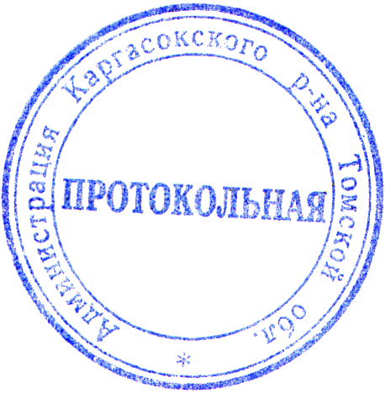

Глава Каргасокского района А.П. Ащеулов

Андрейчук Т.В.
2-11-95

